Министерство образования Новосибирской области ГБПОУ НСО «Новосибирский авиационный технический колледж имени Б.С.Галущака»

Практическая работа №1

Тема: Изучение PostgreSQL

Учебная дисциплина: МДК.11.01 Технология разработки и защиты баз данных

Работу выполнил:

студент группы ПР-21.102:

Воробьев П.А

Проверил: Еремеева Л.А

2024

**Цель работы:**Изучить базовые операции по работе с базой данных. Изучить синтаксис команд. Приобрести навыки создания баз данных, создания, заполнения и модификации таблиц в PostgreSQL.

**Задание.   
Общая часть:** Создать и заполнить базу данных своего варианта в PostgreSQL (варианты определяются по номеру в журнале). Таблицы (минимум по 10 записей в каждой) связать между собой полями идентификаторов. С помощью команд интерактивного терминала psql просмотреть структуру базы данных, структуру таблиц, просмотреть данные в них, изменить структуру таблиц, добавить столбцы, добавить данные, создать столбцы с пользовательскими типами данных.

**Вариант 8:** создать и заполнить базу данных студентов, проживающих в общежитии, состоящую из четырех таблиц. Первая таблица должна содержать поля: идентификатор_корпуса, корпус общежития, комната. Вторая: идентификатор_факультета, наименование факультета, фамилия декана и другие поля при необходимости. Третья: идентификатор_группы, группа, курс и другие поля при необходимости. Четвертая: идентификатор_студента, имя, фамилия, адрес прописки, размер стипендии. На основании созданных таблиц создать таблицу, содержащую, например, поля: имя, фамилия, факультет, группа, корпус, комната.

**StudentGroup:**

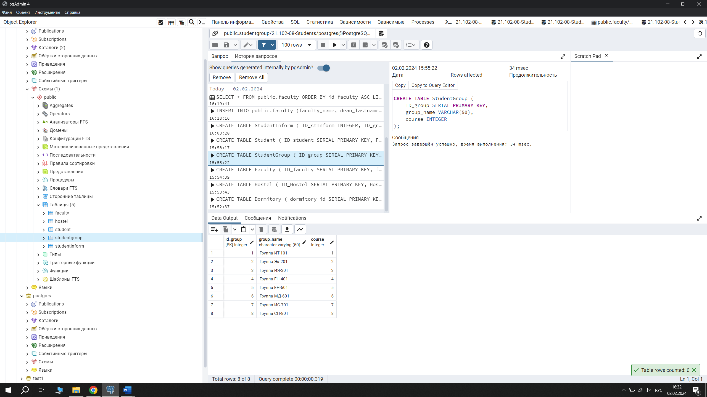

**Student:**

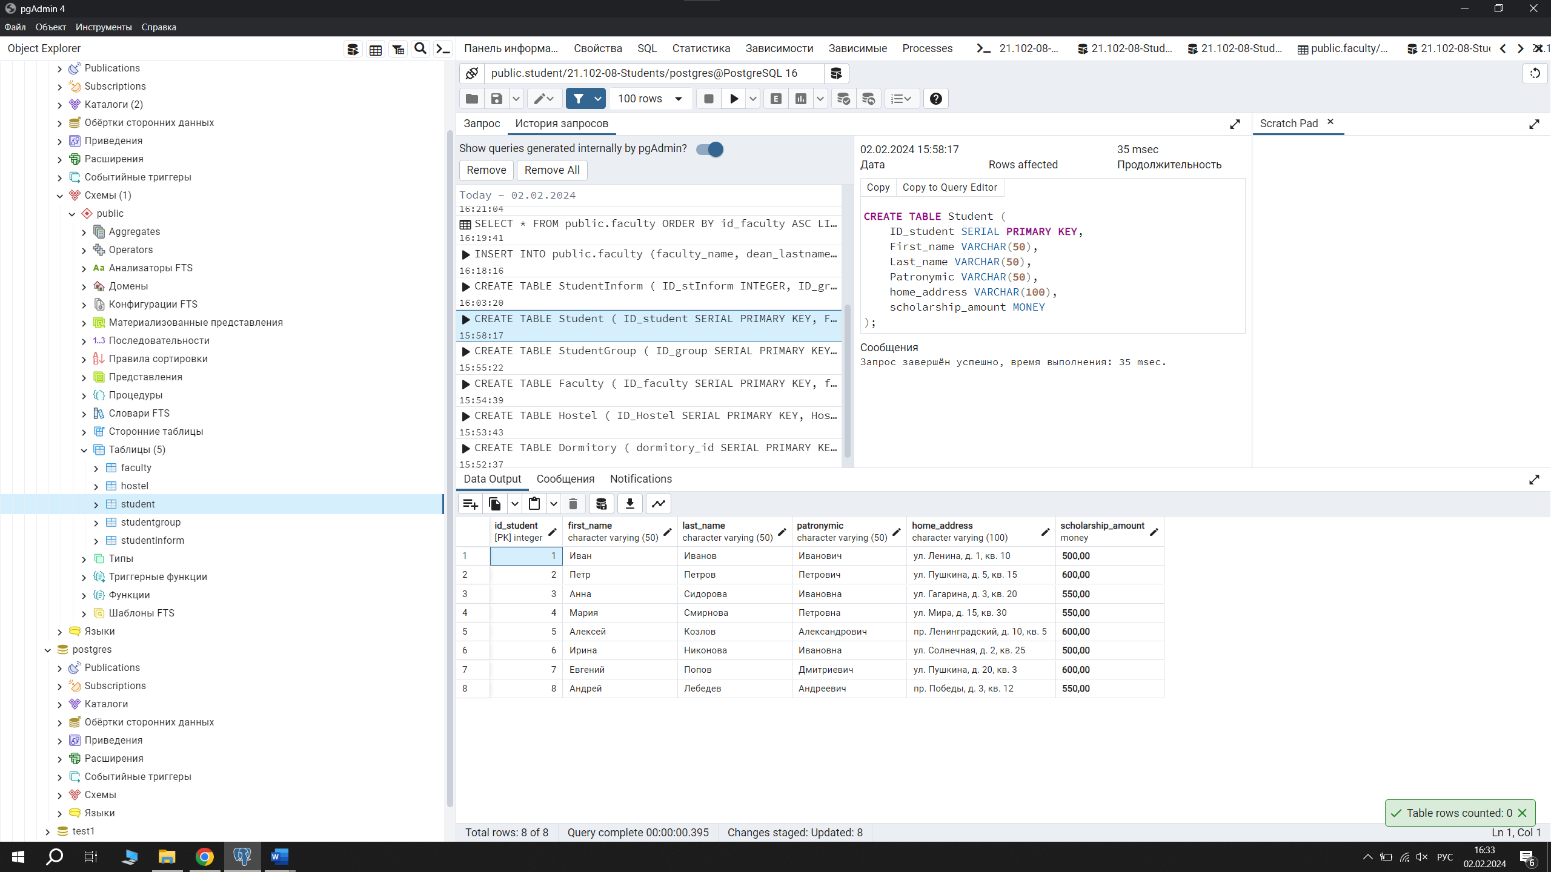

**Hostel:**

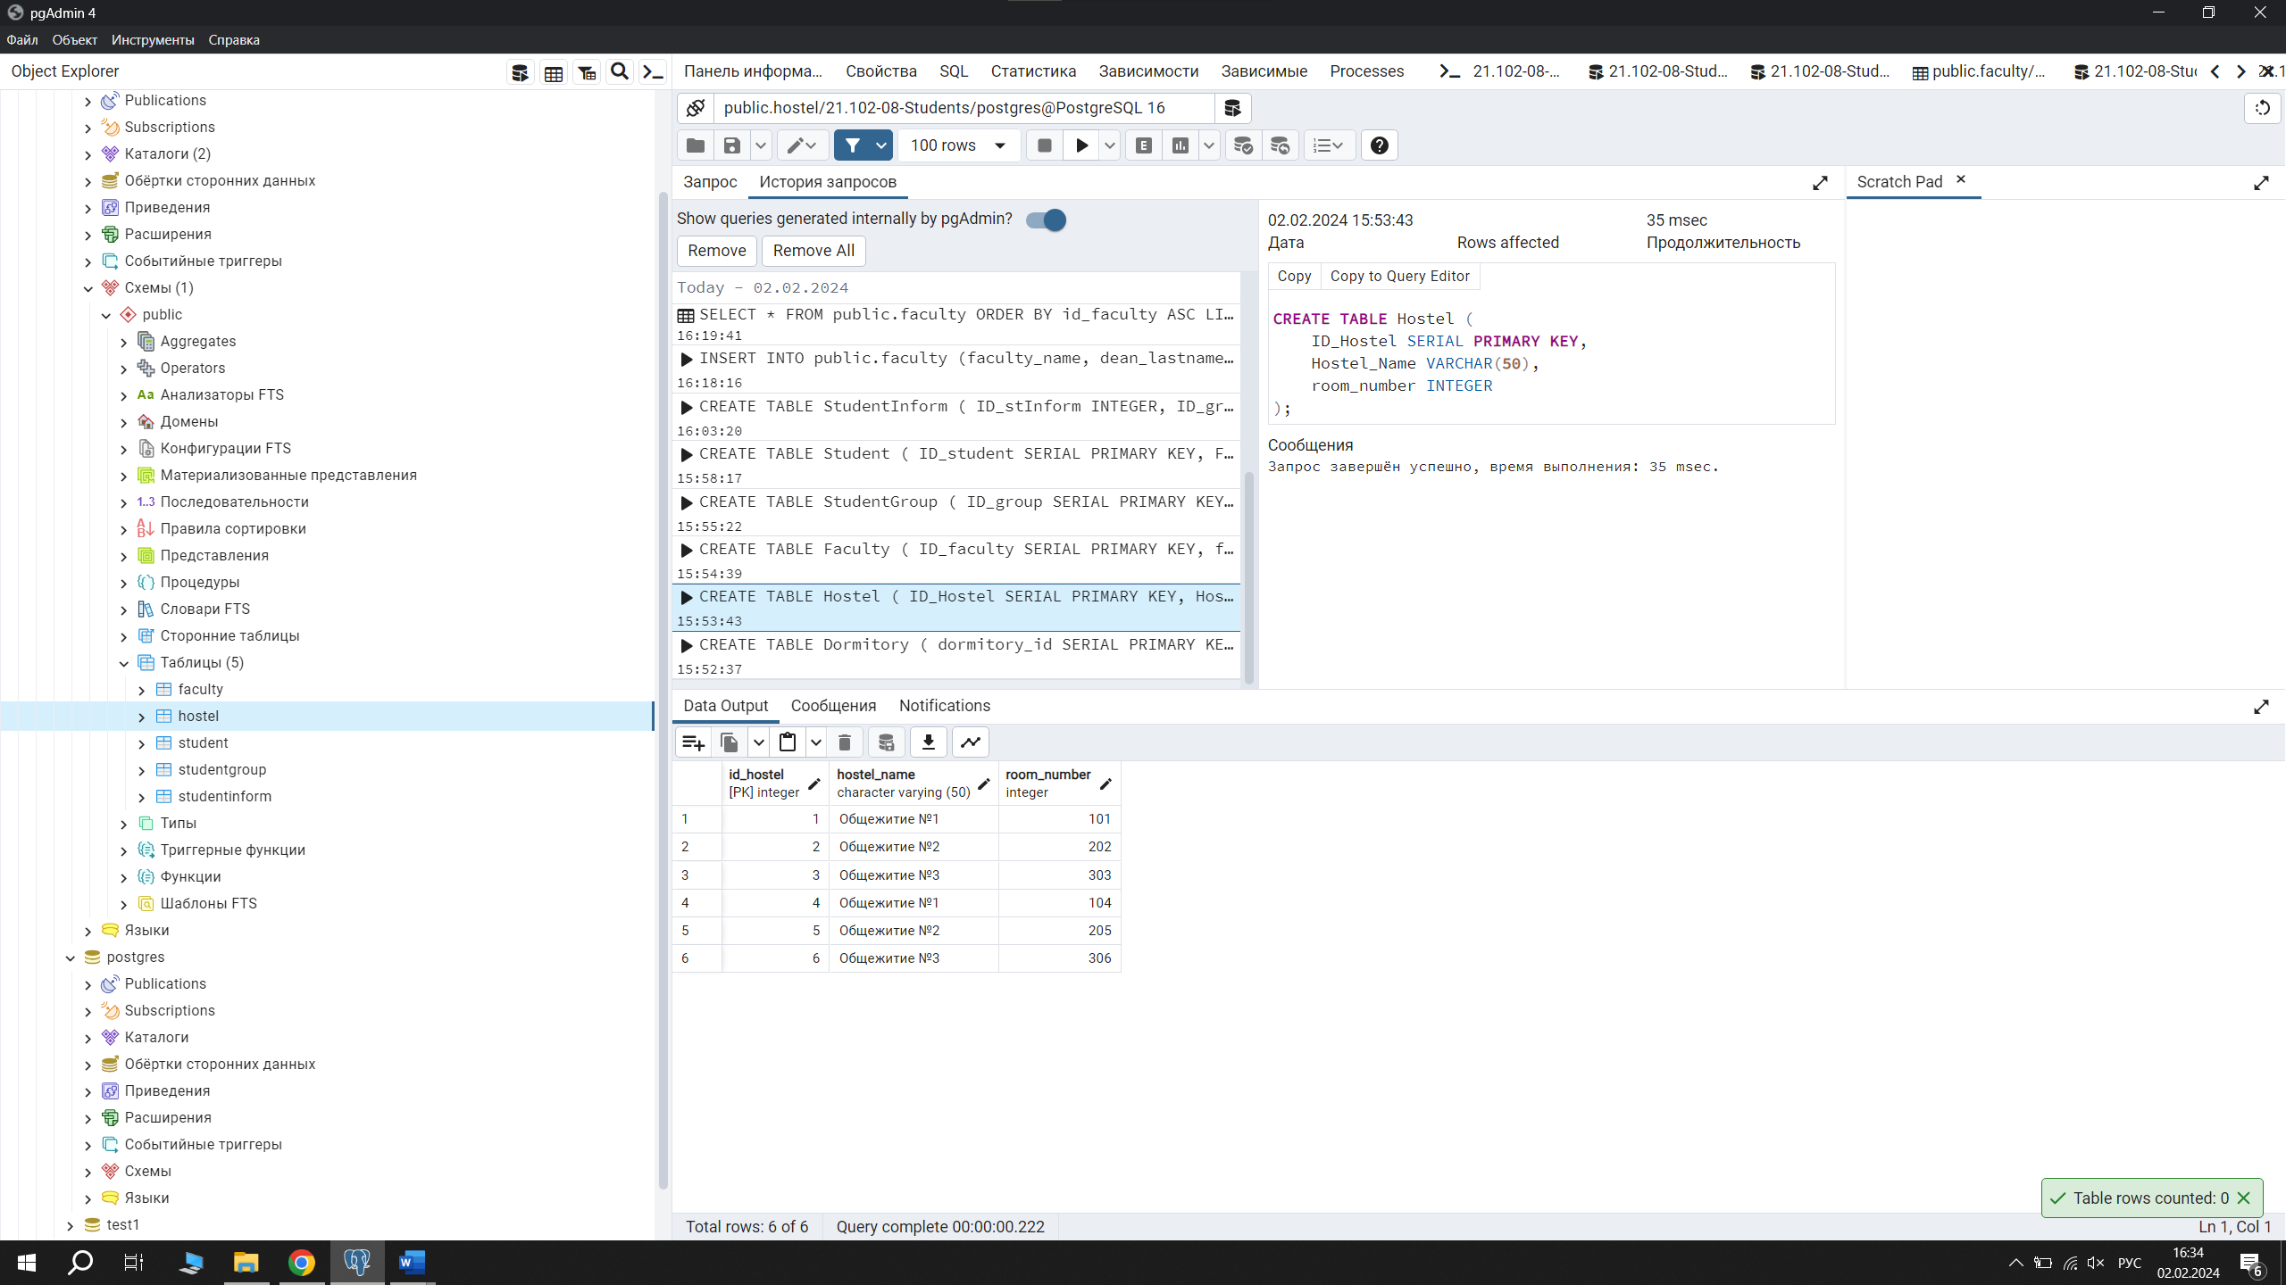

**Faculty:**

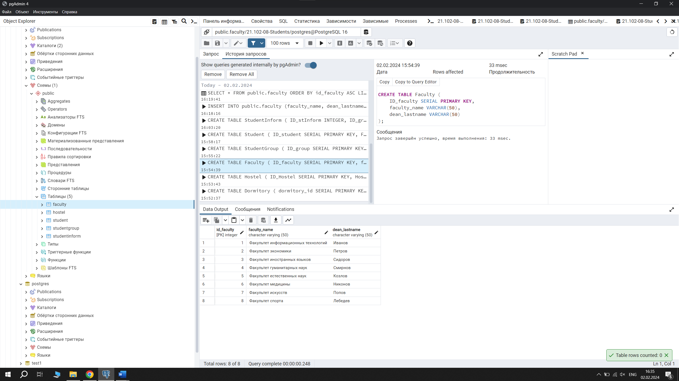

**StudentInform:**

